

**Diseño de Redes LAN y WAN**

**Propuesta Económica**

**Field Engineer: Diego Alejandro Puerto Gómez**

**System Engineer: Jimmy Armando Chiriví Nivia**

**Account Manager: David Mateo González Grimaldos**

**Mayo 2020**

**Bogotá D.C**

1. **Topología**

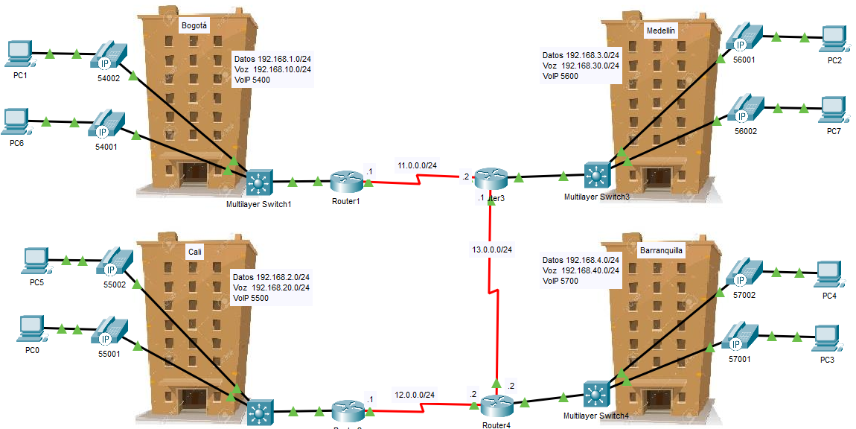

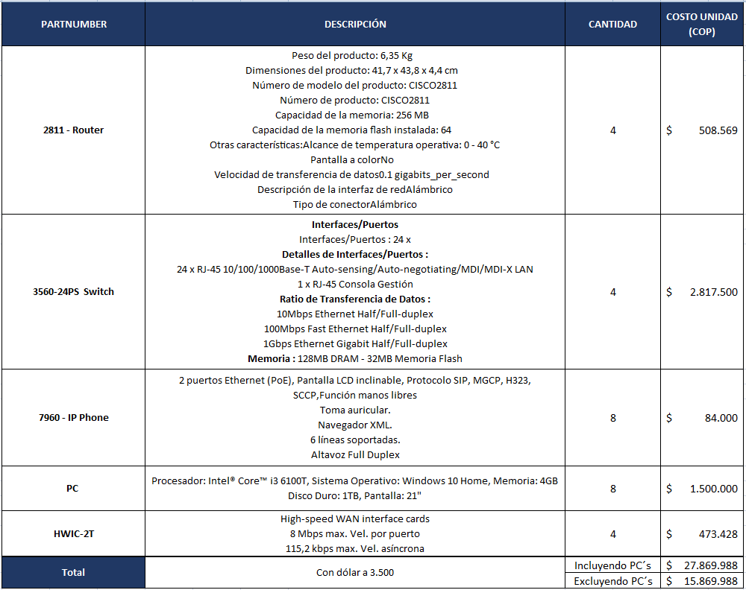

1. **Descripción técnica**

* La topología consta de cuatro routers 2811 los cuales se comunican entre sí mediante el protocolo EIGRP.
* Se utiliza el protocolo H.323 el cual configura y administra una sesión de comunicación sobre paquetes de red, es decir, traduce la información recibida a las direcciones IP finales.
* Se tiene tráfico de paquetes SCCP (control de llamadas Skinny), configuración por defecto de call management, funciona sobre TCP y usa el puerto 2000.

**Cada Router:**

* Cuenta con 2 subinterfaces, una para data y otra para voz, ambas cuentan con encapsulación dot1Q.
* Se configuró el protocolo DHCP para la asignación automática de direcciones tanto a computadores como a teléfonos.
* Fue configurado haciendo uso de telephony-service estableciendo un número máximo de teléfonos siendo fácilmente modificable.
* Se le asignó la extensión de los números que va a manejar su zona.
* Se configuraron comandos de dial-peer para almacenar la información de las extensiones que manejan los demás routers y lograr así comunicación con estas.

**Cada Switch:**

* Se configuró con las vlan respectivas de voz y datos, se truncaron los puertos

correspondientes y encapsularon también con dot1Q.

* Se establecieron las interfaces de acceso para las vlan.
* Se estableció seguridad restringiendo el máximo de puertos accesibles.
* Se activó POE para no tener que usar adaptadores.

1. **Costos**
2. **¿Por qué Voz sobre IP?**

Este protocolo tiene como objetivo llevar paquetes de voz a través de redes de datos, esto demuestra su amplia adaptabilidad a las tecnologías de comunicación que actualmente funcionan por este medio como Skype o Whatsapp, Para ampliar la cantidad de equipos funcionando por este medio, basta con instalar una conexión al switch y realizar unas pocas configuraciones.